**Trabalho Prático - Parte I**

GABRIELA CARDOSO MONTES

JÚLIA SILVA CASTRO

ARIEL GRANATO BENTO

MELISSA VITÓRIA GOMES BOTELHO

**Diagrama de Caso de Uso**

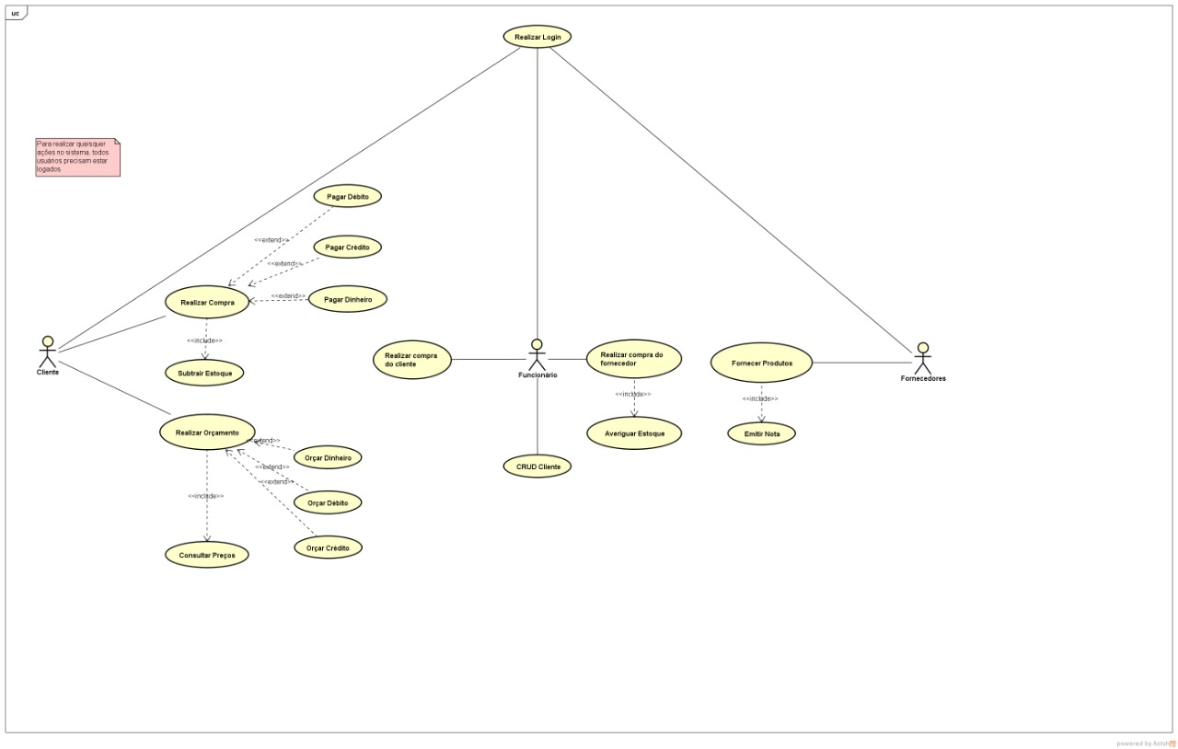

**Diagrama de Atividades**

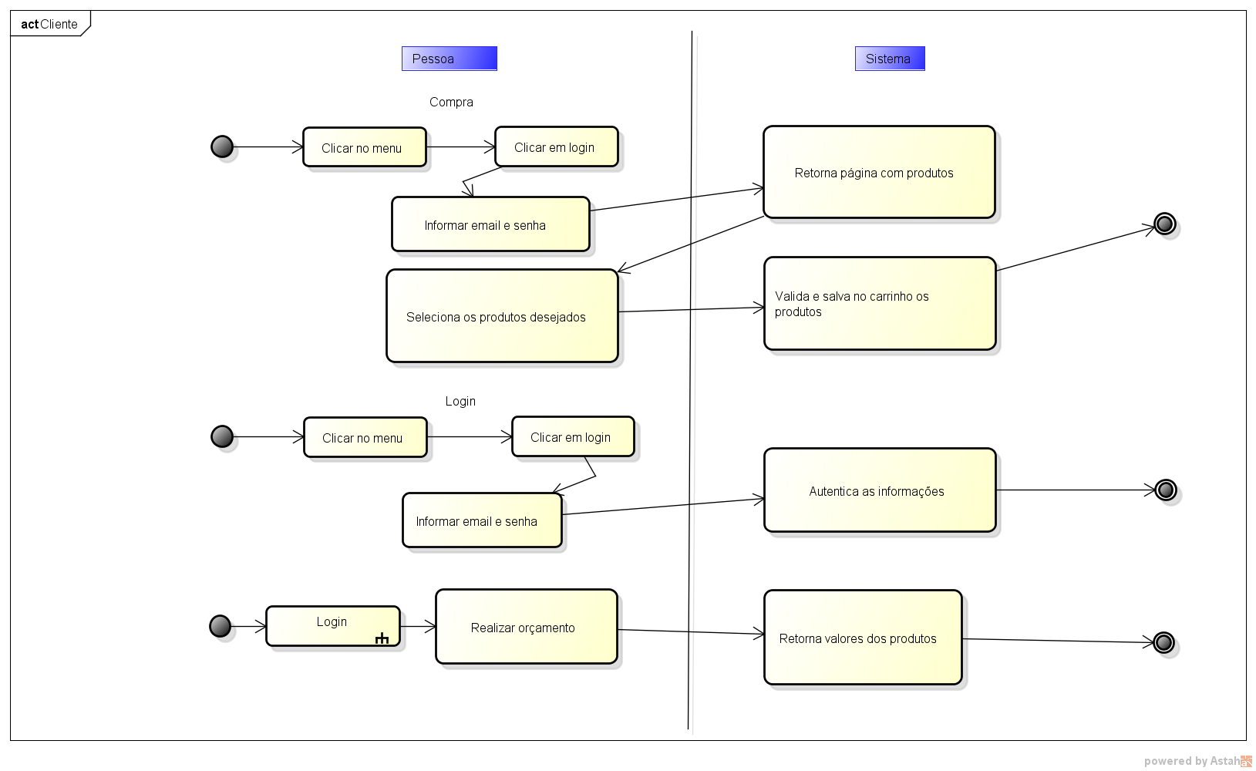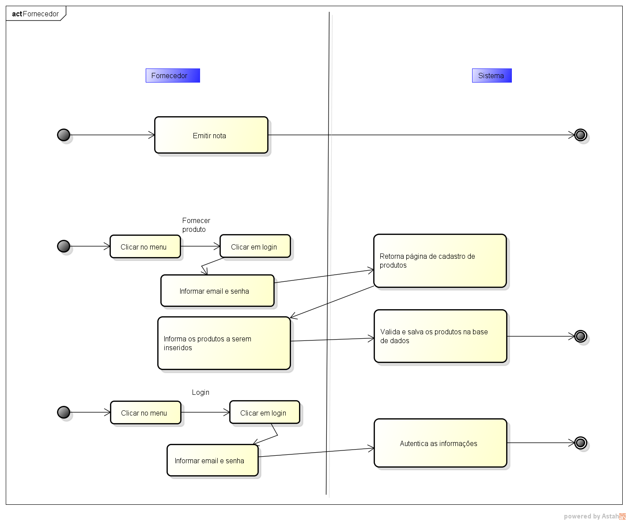

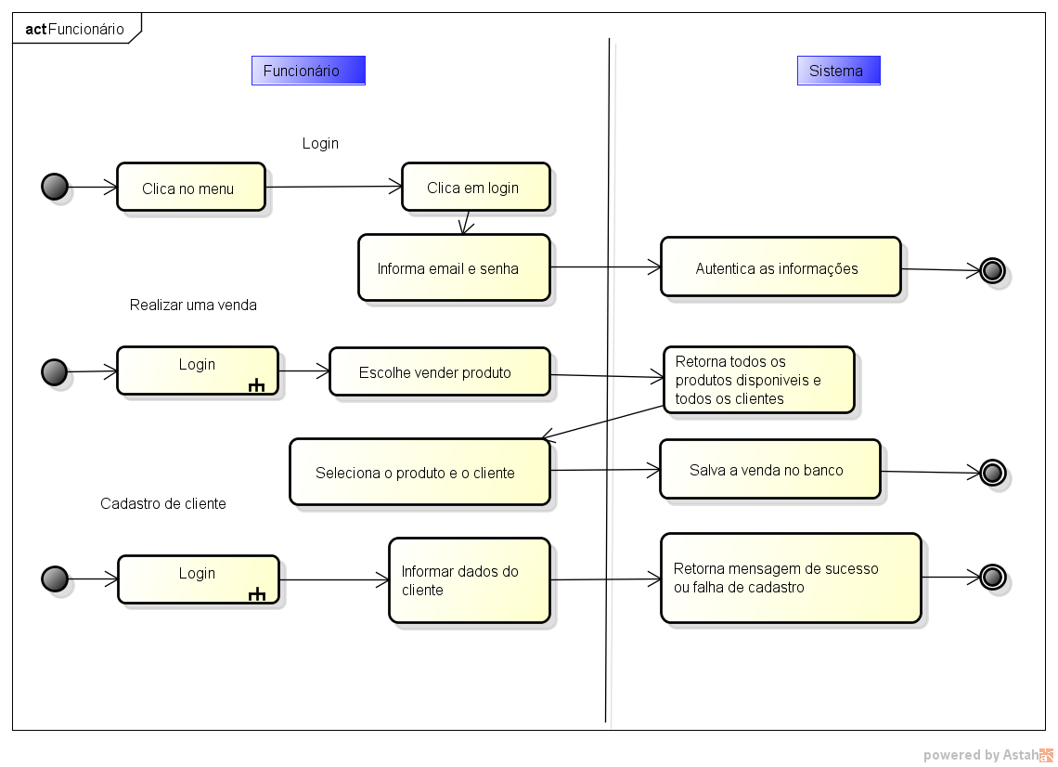

**Pontos por Casos de Uso**

|  |  |
| --- | --- |
| Ator | Peso |
| Funcionário | 3 |
| Cliente | 2 |
| Fornecedor | 2 |

TPNAA: 3*1 + 2*2 = 7

|  |  |
| --- | --- |
| Caso de Uso | Peso |
| Realizar Login | 2 |
| Realizar Compra | 3 |
| Pagar débito | 1 |
| Pagar crédito | 1 |
| Pagar dinheiro | 1 |
| Realizar Orçamento | 3 |
| Orçar débito | 1 |
| Orçar crédito | 1 |
| Orçar dinheiro | 1 |
| Consultar preços | 2 |
| CRUD Cliente | 3 |
| Emitir Nota | 2 |
| Fornecer Produtos | 2 |
| Realizar compra cliente | 2 |
| Realizar compra fornecedor | 2 |
| Averiguar Estoque | 1 |

TPNACU: 5*7 + 10*6 + 15*3 = 140

PCUNA: 7 + 140 = 147

|  |  |
| --- | --- |
| Complexibilidade Técnica | Peso |
| Sistemas distribuído | 2 |
| Desempenho da aplicação | 1 |
| Eficiência do usuário final (on-line) | 1 |
| Reusabilidade do código em outras app | 1 |
| Usabilidade | 0,5 |
| Facilidade de manutenção | 1 |
| Características especiais de segurança | 1 |
| Acesso direto para terceiros | 1 |
| Facilidades especiais de treinamento | 1 |

FCT: 0.6 + (0.01 * Somatório dos Ti*Peso) = 1,455

|  |  |
| --- | --- |
| Complexibilidade Técnica | Peso |
| Familiaridade com o processo de desenvolvimento de software | 1,5 |
| Experiência na aplicação | 0,5 |
| Experiência com OO, na linguagem e na técnica de desenvolvimento | 1 |
| Capacidade do líder na análise | 0,5 |
| Motivação | 1 |
| Requisitos estáveis | 2 |

FCA: 1.4 + (-0.03 * Somatório dos Fi*Peso) = 0,23

PCUA: PCUNA * FCT * FCA = 147 *1,455*0,23 = 49,19

Pessoa-hora por unidade de PCU = 20

Estimativa em pessoa-hora (PCUA * PH-PCU) = 49,19*20 = 983,94

Tamanho da equipe (dado de entrada) = 10

Estimativa em horas (EPH/TE) = 98,38

Estimativa em meses (EH/160 - considerando 4 semanas e 40 horas por semana) = 0,61 (aproximadamente meio mês)